第二十六届郑州市学生信息素养提升实践活动现场赛

操作手册

2025年3月

目录
1.目的 1
2.系统登录 1
3.确定报名/打印参赛证 2
4.技术支持 3

1.目的
第二十六届郑州市学生信息素养提升实践活动现场赛，为市直及县区学校的竞赛活动提供报名确认、参赛证打印平台，本文档描述了报名学生在本系统进行报名确认、打印参赛证的详细操作步骤。

2.系统登录
打开浏览器在地址栏中输入“http://hd.zzedu.net.cn”然后回车。在首页活动报名区块点击“第二十六届郑州市学生信息素养提升实践活动现场赛报名确认”如下图：
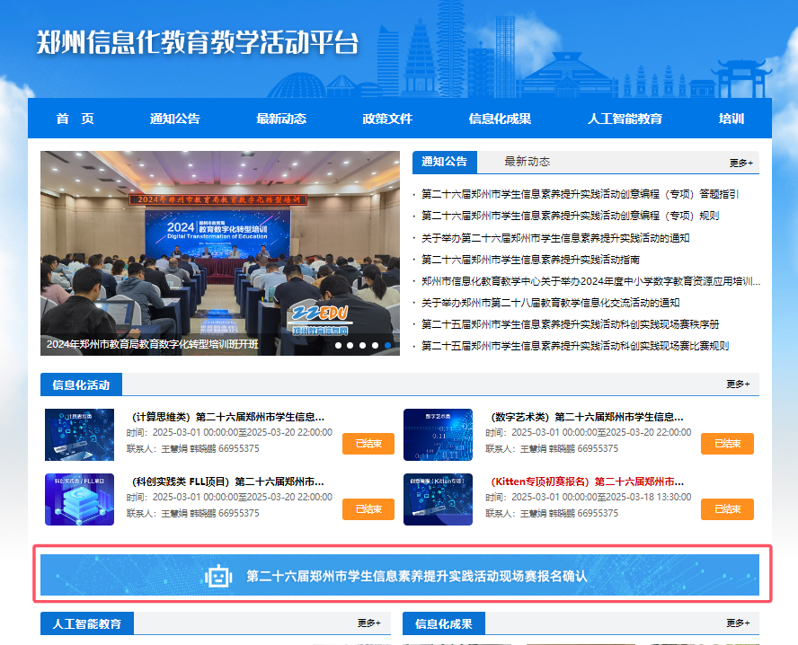
点击之后进入报名确认系统登录页面，输入手机号、验证码和短信验证码，点击“下一步”进行登录。手机号说明：可使用上报时作者1手机号或指导老师手机号。如下图所示：
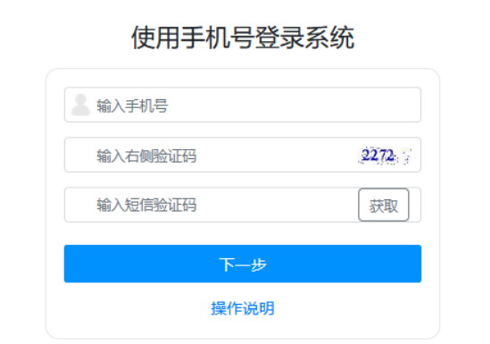

3.确定报名/打印参赛证
登录成功后进入现场赛主页面，可以看到学生参赛信息详情。如下图：
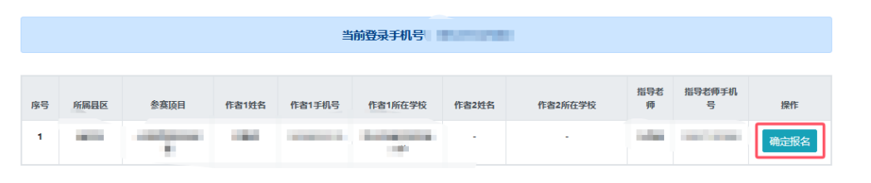
通过列表信息显示进行学生信息确认并点击“确定报名”按钮进行确认。如一个手机号报名多队信息，列表将显示多队信息，需分别“确定报名”。如果有学生报名信息有误需要修改，请联系技术支持电话修改再进行“确定报名”。
进行报名确认后按钮会变为“参赛证打印”，点击“参赛证打印”进行参赛证下载打印。如下图：
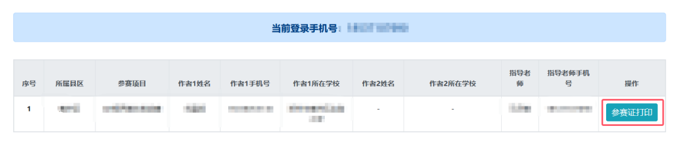
参赛证格式如下图所示，扫描二维码可查看参赛的具体信息：
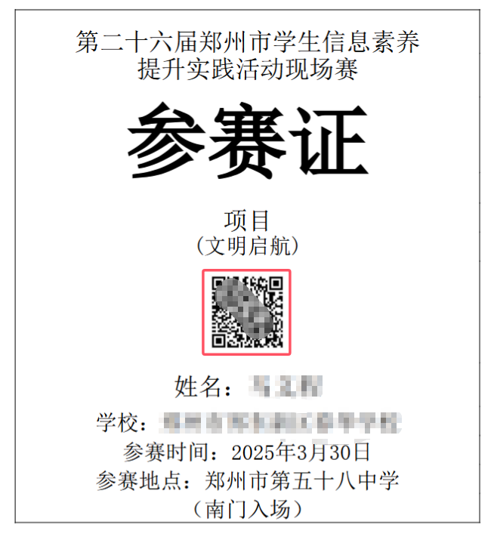
提示：参赛证根据作者/队员人数进行打印，有几个作者/队员就打印几份参赛证。报名确认日期3月26日09:00——3月27日17:00。请在规定的时间内完成报名确认、参赛证下载打印，以免耽误3月30日学生参加现场赛。

4.技术支持
技术电话：0371-66359486（樊老师）

